NETWORK day 02

================================================

**广播域**

广播域指接收同样广播消息的节点的集合，如：在该集合中的任何一个节点传输一个广播帧，则所有其他能收到这个帧的节点都被认为是该广播帧的一部分

交换机的所有接口默认属于同一个广播域

**Vlan**

**• 什么是VLAN**

Virtual LAN（虚拟局域网）是物理设备上连接的不受物理位置限制的用户的一个逻辑组。

• 为什么引入VLAN

交换机的所有接口默认属于同一个广播域

随着接入设备的增多，网络中广播增多，降低了网络的效率

为了分割广播域，引入了VLAN

**Vlan (virtual lan) 虚拟局域网**

**作用：**

**控制广播**

**增加安全**

**提高带宽利用率**

**降低数据传递延迟**

**VLAN的配置**

[Huawei]vlan 2 //创建vlan2

[Huawei-vlan2]display vlan //查看vlan列表

[Huawei-vlan2]quit

[Huawei]undo vlan 2 //如果创建错误，可以删除vlan2

[Huawei-vlan2]interface Ethernet0/0/3 //进入3口

[Huawei-Ethernet0/0/3]port link-type access //将3接口定义为接入

链路，接入链路表示该接口即将为某一个vlan传递数据

[Huawei-Ethernet0/0/3]port default vlan 2 //将3接口加入vlan2，如

果加入了错误的vlan，就再加一次正确的即可

[Huawei-Ethernet0/0/3]display vlan //查看结果

[Huawei]vlan batch 2 3 //批量创建vlan2和3

[Huawei] vlan batch 10 to 20 //批量创建vlan10到20

[Huawei]undo vlan batch 10 to 20 //如果创建的vlan不需要了，可以

批量删除vlan，会有询问，输入y回车即可

**使用接口组**

[Huawei]port-group 1 //创建1号接口组

[Huawei-port-group-1]group-member Ethernet 0/0/3 Ethernet 0/0/4

//在该组添加成员，3口和4口

[Huawei-port-group-1]port link-type access //将该组中所有接口配置为接

入链路

[Huawei-port-group-1]port default vlan 2 //将该组中所有接口加入VLAN2

[Huawei]port-group 2 //创建2号接口组

[Huawei-port-group-2]group-member Ethernet 0/0/5 Ethernet 0/0/6

//在该组添加成员，5口和6口

[Huawei-port-group-2]display this //查看关于当前视图的配置，可以

看到该接口组中加入了几个接口

[Huawei-port-group-2]undo group-member Ethernet 0/0/5 Ethernet 0/0/6

//如果接口加错，可以用该命令删除，使用undo命令，相当于取消

**Access 接入链路 可以承载1个vlan的数据**

**Trunk 中继链路 可以承载多个vlan的数据**

**两台交换机都按以下方式配置，即可实现仅仅使用一条线缆传递多个**

**Vlan的数据**

[Huawei-Ethernet0/0/7]port link-type trunk //将7号接口配置为中继链路

[Huawei-Ethernet0/0/7]port trunk allow-pass vlan all //允许该接口放行所

有vlan的数据

[Huawei-Ethernet0/0/7]display vlan //查看vlan列表，此时7接口应该

出现在所有vlan中。

注意！中继链路要在两台交换机之间配置

---------------------------------------------------------

有些接口需要还原时可以用下列方法：

[Huawei]clear configuration interface Ethernet 0/0/7 //清除7接口

所有配置，清除后接口会被自动关闭

[Huawei]in e0/0/7 //进入7接口

[Huawei-Ethernet0/0/7]undo shutdown //开启接口

-----------------------------------------------------------

**链路聚合**

**可以使用多条线缆实现负载均衡，链路备份的效果**

由于链路聚合配置需要在接口默认状态配置，所以要先清空

两台交换机的7号接口所有配置，相当于恢复默认

[Huawei]interface Eth-Trunk 1 //创建(进入)1号链路聚合接口

[Huawei-Eth-Trunk1]trunkport Ethernet 0/0/7 0/0/8 //将7号接

口与8号接口合并捆绑成一个接口，该接口的名字就叫做Eth-Trunk 1

[Huawei-Eth-Trunk1] port link-type trunk //将链路聚合接口

配置为中继链路

[Huawei-Eth-Trunk1] port trunk allow-pass vlan all //放行所有

Vlan的数据

---------------------------------------------------------------

**使用路由器连接不同网段：**

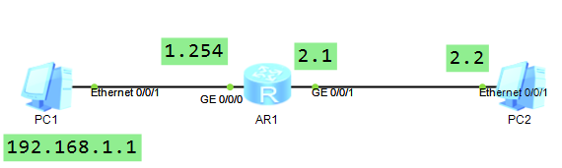

**如果因为防火墙阻挡而导致ar2220路由器无法启动，则可以关闭windows的防火墙**

在windows中运行中输入firewall.cpl打开防火墙配置界面

或者删除Oracle VM VirtualBox和Ensp软件从新安装

[Huawei]undo info-center enable //关日志

[Huawei]interface gigabitEthernet0/0/0 //进入0号接口

[Huawei-GigabitEthernet0/0/0]ip address 192.168.1.254 24 //配置ip

[Huawei-GigabitEthernet0/0/0]in g0/0/1

[Huawei-GigabitEthernet0/0/1]ip address 192.168.2.1 24

[Huawei-GigabitEthernet0/0/1]undo ip address //如果ip配置错误，使用该

命令可以删除

配置好之后，使用1.1 ping 1.254 ，再使用2.2 ping 2.1 测试结果

<Huawei>display ip interface brief //查看设备所有的ip配置

网关：设备通往另外网段的途径，通常是具有路由功能的设备承担

192.168.1.1的网关是192.168.1.254

192.168.2.2的网关是192.168.2.1

-----------------------------------------------------

再通过添加路由器与pc将之前拓扑改造成以下状态：

并按照之前方式配置好设备的ip地址

4.1的网关是4.254

3.1的网关是3.254

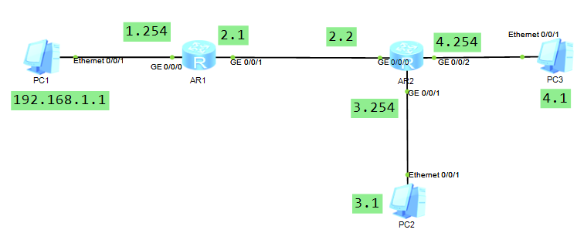

**路由器是依靠路由表转发数据**

**路由表信息的产生方式：**

**1，直连路由，路由器接口配置好ip并开启后自动生成**

**2，静态路由，管理员根据网段的需求手工配置**

**静态路由语法：**

**ip route-static 目标网段 目标网段的子网掩码 下一跳**

第一台路由器配置：

[Huawei]ip route-static 192.168.3.0 24 192.168.2.2 //添加静态路由

使该路由设备可以前往3网段，下一跳地址是2.2

[Huawei]ip route-static 192.168.4.0 24 192.168.2.2 //添加静态路由

使该路由设备可以前往4网段，下一跳地址是2.2

第二台路由器配置：

[Huawei]ip route-static 192.168.1.0 24 192.168.2.1 //添加静态路由

使该路由设备可以前往1网段，下一跳地址是2.1

[Huawei]display ip routing-table | include /24 //查看路由表

通过配置静态路由已经可以实现全网互通

--------------------------------------------------------------------

ICMP 英特网控制报文协议，可以反馈网络中比如是否连通，话费时间

等信息，ping工具利用了该协议可以对网络进行各种测试。

Ping 192.168.2.1 -t //使用ping命令持续测试2.1地址

Ping 192.168.2.1 -l 1000 //将ping包大小修改为1000字节

常见的ping反馈结果

连接建立成功，Reply from 目标地址 .. ..

目标主机不可达，Destination host unreachable.

请求时间超时，Request timed out.

------------------------------------------------------------------------

**练习：**

1，VLAN的作用是什么？

2，TRUNK的作用是什么？

3，链路聚合的作用是什么？

4，ping工具与哪个协议有关？

5，静态路由配置语法格式是？

6，路由设备依靠什么转发数据？

**参考答案：**

1，VLAN的作用是什么？

广播控制（避免广播泛滥），增加安全性，提高带宽利用，降低延迟

2，TRUNK的作用是什么？

为数据帧打上VLAN标识，使不同VLAN数据可以用一条链路传递（单一链路可以承载多个vlan的数据）

3，链路聚合的作用是什么？

提供更高的带宽和增加可靠性

4，ping工具与哪个协议有关？

ICMP

5，静态路由配置语法格式是？

ip route-static 目标网段 子网掩码 下一跳地址

6，路由设备依靠什么转发数据？

路由表